中交协资产管理分会企业注册指南

第一步：点击进入会员服务系统
https://member.cctaw.cn/web/home
第二步：点击“申请入会”按键
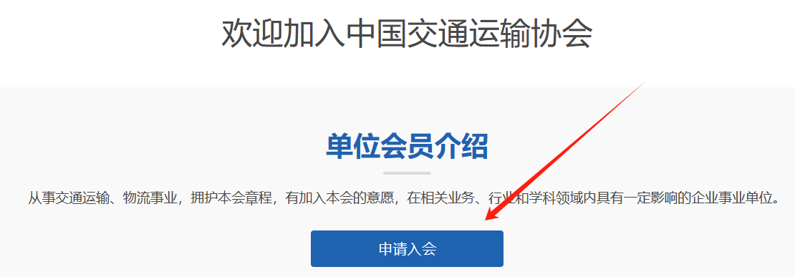
第三步：点击注册账号
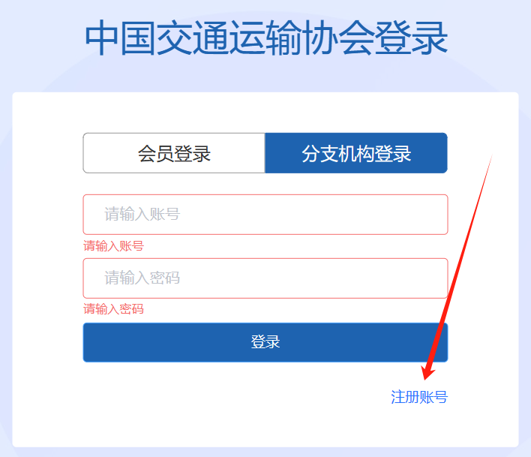
第四步：选择“单位注册”逐项输入信息进行注册。
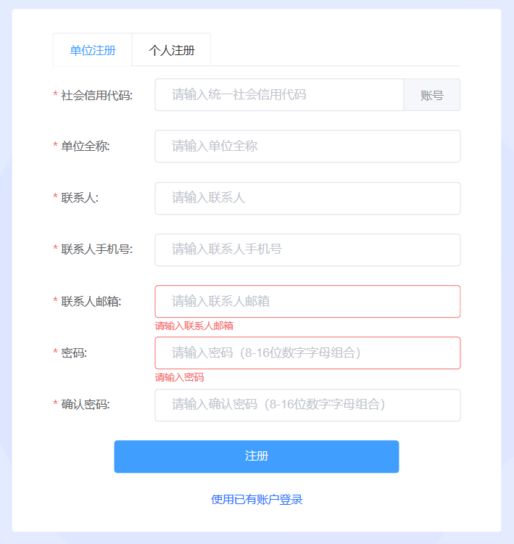
第五步：点击“单位信息维护”申请入会
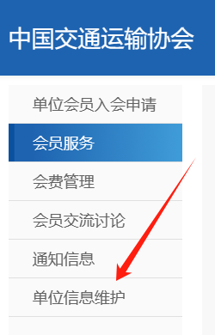
第六步：逐项填写“中国交通运输协会申请表”
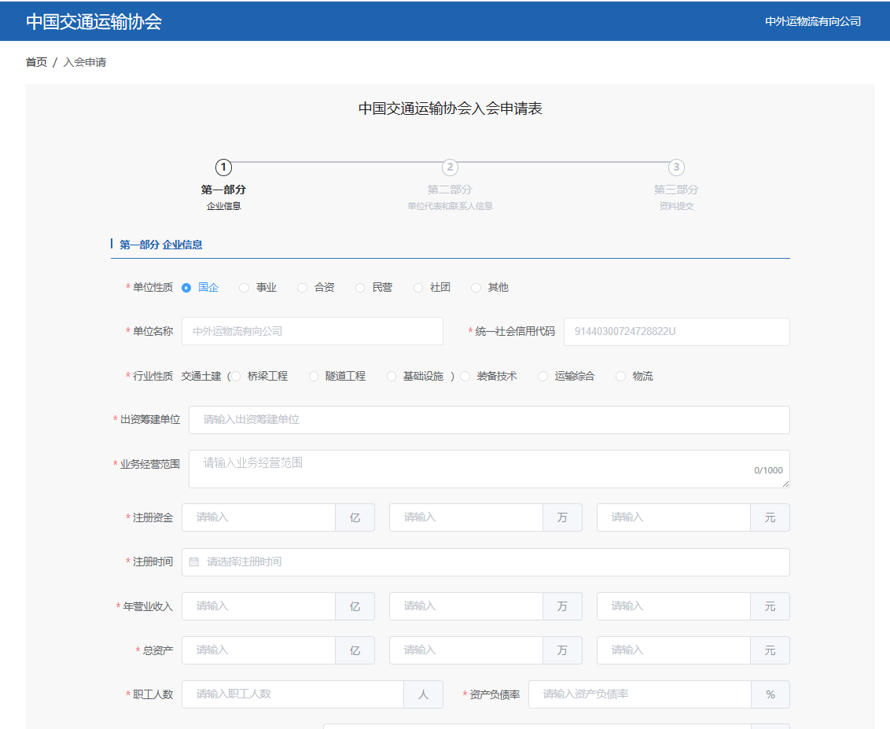
第七步：在“主要参加哪个分支机构活动”选项中选择“资产管理分会（筹）”
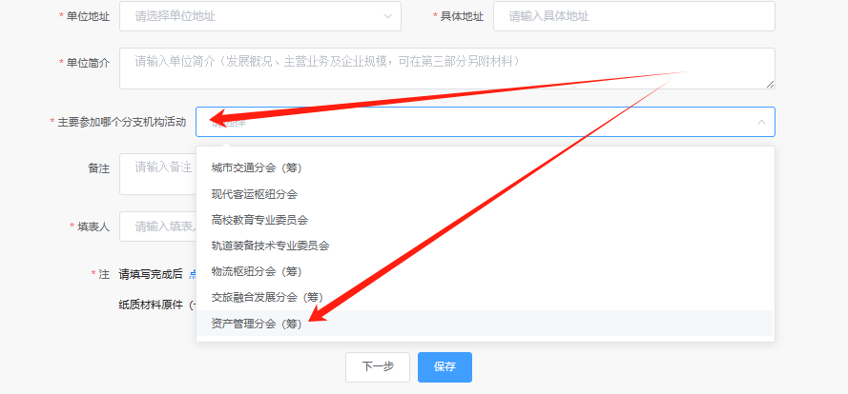
第八步：填写完成后点击“保存”然后点击“点击此处”下载pdf文件后签字并加盖公章，在第三部分资料上传进行提交。
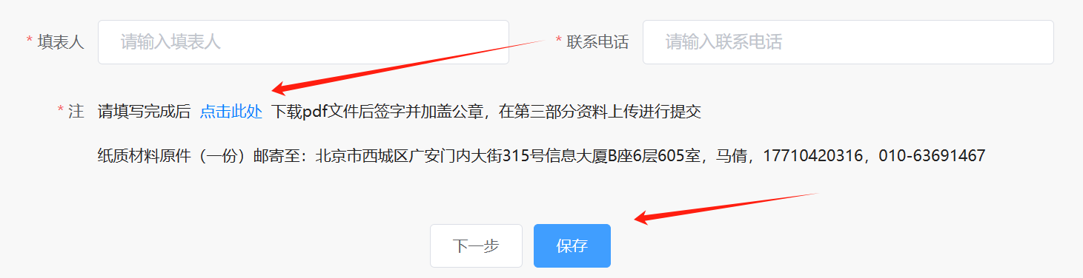
第九步：纸质材料原件（一份）邮寄至筹备组，完成注册。
地址：北京市朝阳区安定路5号院外运大厦A座6层
收 件 人：徐 丹
联系电话：13911021468.

